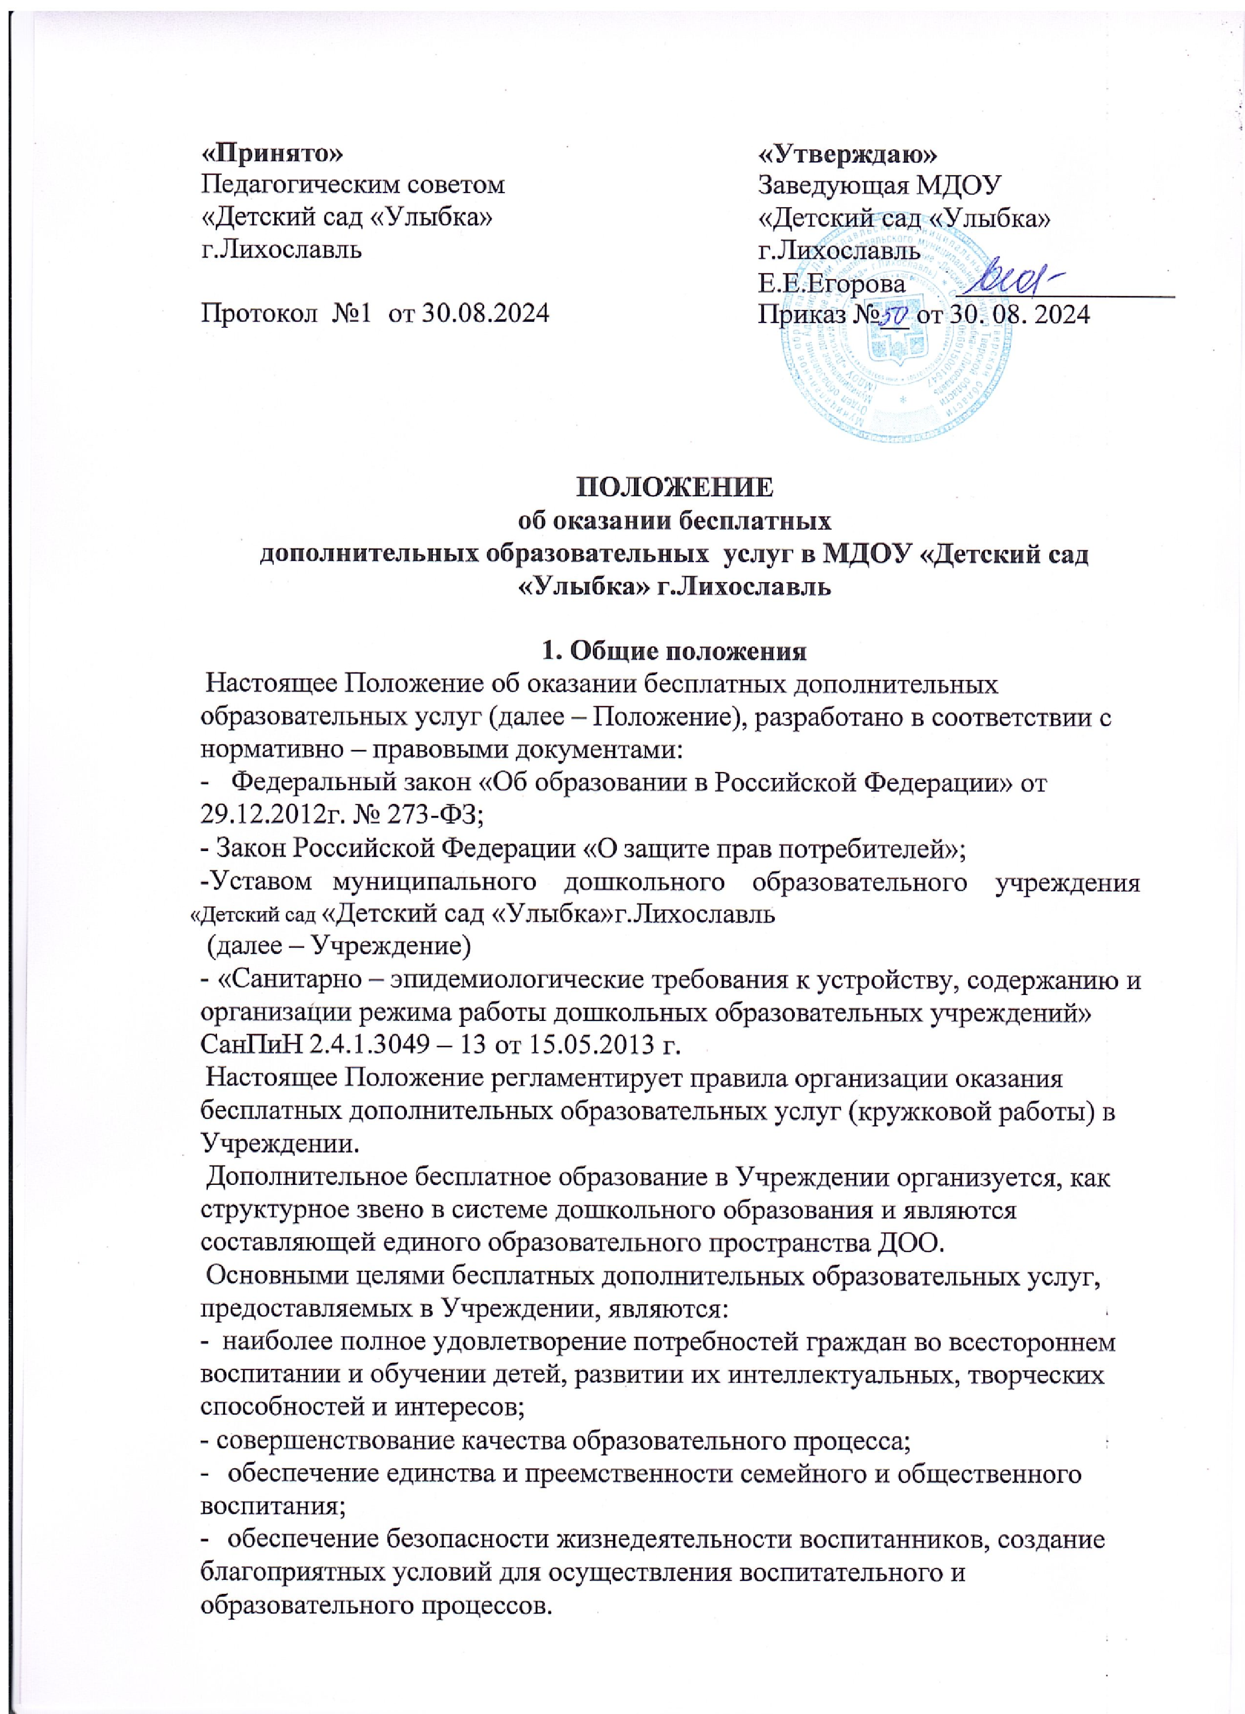

* 1. Направления деятельности объединений дополнительного образования (кружков, центров), их количество может дополняться (изменяться) в соответствии с запросом воспитанников и родителей (законных представителей). Возможно привлечение учреждений дополнительного образования для расширения образовательного пространства.
  2. Бесплатные дополнительные образовательные услуги в соответствии со ст. 16 Закона РФ «О защите прав потребителей» могут оказываться только с согласия их получателя. Отказ получателя от предоставления бесплатных дополнительных образовательных услуг не может быть причиной уменьшения объема предоставляемых ему основных услуг.
  3. Оказание бесплатных дополнительных образовательных услуг не может наносить ущерб или ухудшать качество предоставления основных образовательных услуг.
  4. Услуги, оказываемые в рамках основной образовательной программы Учреждения, не рассматриваются как бесплатные дополнительные образовательные услуги.
  5. Настоящее Положение вступает в силу с момента его утверждения. Положение действует до принятия нового.

1. Предмет деятельности
   1. Перечень бесплатных дополнительных образовательных услуг формируется на основе изучения спроса воспитанников и родителей (законных представителей) на дополнительное образование и услуги, сопутствующие образовательному процессу. Изучение спроса осуществляется путем опросов, собеседований, анализа возможностей Учреждения по оказанию бесплатных дополнительных образовательных услуг.
   2. Примерный перечень услуг:
      * развивающие игры;
      * театрализованная деятельность;
      * патриотическое воспитание, краеведение;
      * детский дизайн, конструирование ручной труд;
      * подготовка к обучению в школе.
   3. Перечень бесплатных дополнительных образовательных услуг на учебный год принимается Советом педагогов Учреждения и утверждается заведующей.
   4. В случае изменения видов оказываемых бесплатных дополнительных образовательных услуг в течение учебного года, решением Совета педагогов перечень бесплатных дополнительных образовательных услуг подлежит повторному утверждению.
2. Организация предоставления дополнительного бесплатного образования
   1. Формирование объединений дополнительного образования определяется:

* запросом родителей (законных представителей) на дополнительное бесплатное образование по определённому направлению;
* проблемой, выявленной в процессе образовательной работы педагогами ДОУ;
* наличие специалистов, педагогов ДОУ творчески и углублённо работающих по направлению кружка (центра).
  1. Основанием для зачисления воспитанников в объединение дополнительного образования является:
* согласие родителей (законных представителей);
* желание воспитанника.
  1. Содержание занятий предоставляемого дополнительного образования не должно дублировать образовательную программу ДОУ.
  2. Дополнительное образование предоставляются в регламентированное время во вторую половину дня.
  3. Наполняемость групп для дополнительных занятий определяется в соответствии с видом кружка (центра), но не менее 5 человек в группе.
  4. Длительность работы устанавливается в соответствии с требованиями САНПиН от 15 до 30 минут в зависимости от возраста детей.

1. Права и обязанности
   1. Руководитель кружка (центра) обязан:

* разрабатывать программу кружка (центра),
* вести перспективное планирование,
* взаимодействовать в работе с педагогами и родителями (законными представителями) Учреждения
  1. Имеет право:
* осуществлять отбор воспитанников для дополнительной деятельности;
* в рабочем порядке вносить коррективы в перспективный план работы кружка (центра).
* представлять опыт своей работы в СМИ.

1. Документация
   1. Настоящее Положение об оказании бесплатных дополнительных образовательных услуг.
   2. Приказ об организации работы кружка (центра), с указанием педагога и количества воспитанников
   3. Расписание дополнительной образовательной деятельности (кружка/центра)
   4. Программа дополнительного образования.
   5. Методический и накопительный материал (консультации для педагогов и родителей (законных представителей), анкеты, диагностика, конспекты занятий, досугов, презентаций, фотосессий, выставок детского творчества и т.п.).
2. Ответственность за оказание бесплатных дополнительных образовательных услуг
   1. В соответствии с законодательством РФ Учреждение в лице заведующей несет ответственность за неисполнение или ненадлежащее исполнение

условий и требований, предъявляемых к оказанию бесплатных дополнительных образовательных услуг, за причинение вреда здоровью и жизни воспитанников во время проведения бесплатных образовательных услуг, низкое качество и нарушение порядка их предоставления.

* 1. Должностные лица, руководители бесплатных дополнительных образовательных услуг, виновные в нарушении установленных требований при оказании бесплатных дополнительных образовательных услуг, несут ответственность в установленном законодательством порядке.
  2. Ответственность за организацию и качество выполнения бесплатных дополнительных образовательных услуг возлагается на руководителей кружков (центров) и старшего воспитателя.

1. Осуществление контроля
   1. Осуществляется старшим воспитателем Учреждения в соответствии с планом контрольной деятельностью.
   2. Самоанализ работы кружка (центра) проводится руководителем кружка (центра) в конце учебного года к итоговому совету педагогов, оформляется в виде отчета с использованием графических и фотоматериалов.